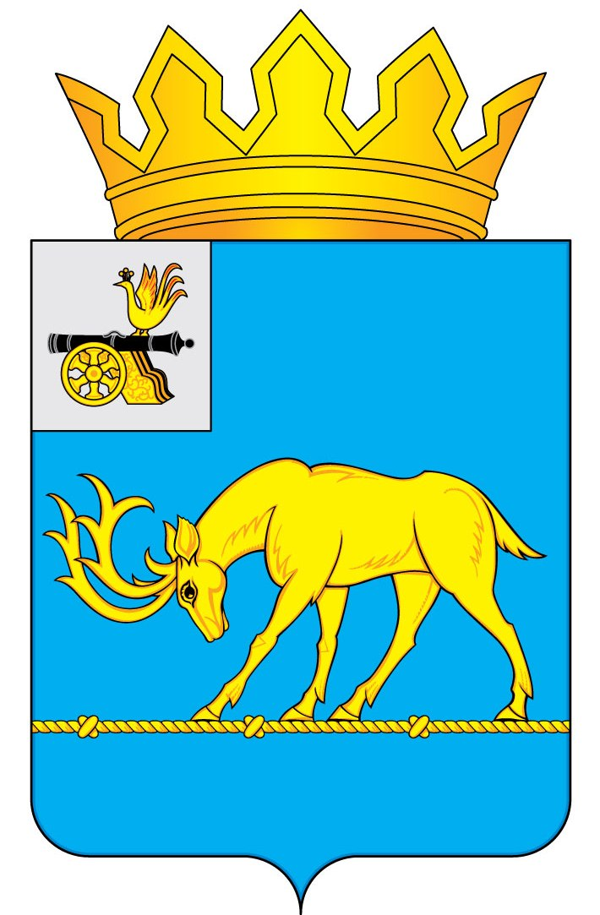

АДМИНИСТРАЦИЯ МУНИЦИПАЛЬНОГО ОБРАЗОВАНИЯ
«ТЕМКИНСКИЙ РАЙОН» СМОЛЕНСКОЙ ОБЛАСТИ

ПОСТАНОВЛЕНИЕ

от 21.12.2022 № 462 с. Темкино

Об утверждении Порядка организации питания обучающихся в муниципальных общеобразовательных учреждениях муниципального образования «Темкинский район» Смоленской области

В соответствии с Федеральным законом от 29.12.2012 № 273-ФЗ «Об образовании в Российской Федерации», Бюджетным кодексом Российской Федерации, Федеральным законом от 06.10.2003 № 131-ФЗ «Об общих принципах организации местного самоуправления в Российской Федерации», санитарно-эпидемиологическими правилами и нормами СанПиН 2.3/2.4.3590-20 «Санитарно - эпидемиологические требования к организации общественного питания населения»,

Администрация муниципального образования «Темкинский район» Смоленской области п о с т а н о в л я е т:

1. Утвердить прилагаемый Порядок организации питания обучающихся в муниципальных общеобразовательных учреждениях муниципального образования «Темкинский район» Смоленской области.
2. Признать утратившим силу постановление Администрации муниципального образования «Темкинский район» Смоленской области от 16.01.2020 № 12 «Об утверждении Положения об организации питания обучающихся в муниципальных общеобразовательных учреждениях муниципального образования «Темкинский район» Смоленской области».
3. Разместить настоящее постановление на официальном сайте Администрации муниципального образования «Темкинский район» Смоленской области в информационно - телекоммуникационной сети «Интернет».
4. Контроль за исполнением настоящего постановления возложить на

заместителя Главы муниципального образования «Тeмкинский район» Смоленской области Мельниченко Т.Г.

Глава муниципального образования
«Темкинский район» Смоленской области С.А. Гуляев

УТВЕРЖДЕН
постановлением Администрации муниципального образования «Темкинский район»
Смоленской области
от 21.12.2022 № 462

ПОРЯДОК
организации питания обучающихся в муниципальных
общеобразовательных учреждениях муниципального образования
«Темкинский район» Смоленской области

1. Общие положения
1.1. Порядок организации питания обучающихся в муниципальных общеобразовательных учреждениях муниципального образования «Темкинский район» Смоленской области (далее – Порядок) разработан в соответствии с Федеральным законом от 29.12.2012 №273 - ФЗ «Об образовании в Российской Федерации», Федеральным законом от 30.03.1999 № 52-ФЗ «О санитарно-эпидемиологическом благополучии населения», санитарно-эпидемиологическими правилами и нормами СанПиН 2.3/2.4.3590-20 «Санитарно - эпидемиологические требования к организации общественного питания населения» и определяет основные организационные принципы, правила и требования к организации питания обучающихся, регулирует отношения между администрацией муниципального бюджетного общеобразовательного учреждения муниципального образования «Темкинский район» Смоленской области (далее - общеобразовательное учреждение) и родителями (законными представителями), а также устанавливает размеры и порядок предоставления дополнительных мер социальной поддержки обучающихся из малоимущих семей в виде обеспечения бесплатными горячими завтраками, обучающихся с ОВЗ в виде обеспечения бесплатными горячими завтраками и обедами.
1.2. Положение разработано в целях организации полноценного горячего питания обучающихся, социальной поддержки и укрепления здоровья детей, создания комфортной среды образовательного процесса.
1.3. Информация о мерах социальной защиты (поддержки) предоставляется в Единую государственную информационную систему социального обеспечения (ЕГИССО) для её последующего использования.

2. Организация питания обучающихся

2.1. Для обучающихся в муниципальных общеобразовательных учреждениях муниципального образования «Темкинский район» Смоленской области организуется одноразовое горячее питание (горячий завтрак):
2.1.1. Для обучающихся 1 - 4-х классов – на бесплатной основе, за счет средств федерального бюджета, областного бюджета, бюджета муниципального образования «Темкинский район» Смоленской области;
2.1.2. Для обучающихся 5-11-х классов из малоимущих семей, из семей граждан Украины, Донецкой Народной Республики, Луганской Народной Республики и лиц без гражданства, постоянно проживающих на территориях Украины, Донецкой Народной Республики, Луганской Народной Республики, вынужденно покинувших территории Украины, Донецкой Народной Республики, Луганской Народной Республики и прибывших на территорию Смоленской области, на бесплатной основе, за счет средств бюджета Смоленской области, в соответствии с Порядком предоставления дополнительной меры социальной поддержки учащихся 5-11-х классов областных государственных общеобразовательных организаций, муниципальных общеобразовательных организаций из малоимущих семей, из семей граждан Украины, Донецкой Народной Республики, Луганской Народной Республики и лиц без гражданства, постоянно проживающих на территориях Украины, Донецкой Народной Республики, Луганской Народной Республики, вынужденно покинувших территории Украины, Донецкой Народной Республики, Луганской Народной Республики и прибывших на территорию Смоленской области, из семей граждан Российской Федерации, призванных на военную службу по мобилизации в Вооруженные силы Российской Федерации, на бесплатной основе, за счет средств бюджета Смоленской области в виде обеспечения бесплатными горячими завтраками и расходования средств областного бюджета, выделяемых на предоставление указанной дополнительной меры социальной поддержки.
2.1.3. для обучающихся 5- 11-х классов (за исключением детей из малоимущих семей, из семей граждан Украины, Донецкой Народной Республики, Луганской Народной Республики и лиц без гражданства, постоянно проживающих на территориях Украины, Донецкой Народной Республики, Луганской Народной Республики, вынужденно покинувших территории Украины, Донецкой Народной Республики, Луганской Народной Республики и прибывших на территорию Смоленской области, из семей граждан Российской Федерации, призванных на военную службу по мобилизации в Вооруженные силы Российской Федерации) – горячее питание организуется на добровольной основе, за счет средств родителей (законных представителей). Порядок внесения родительской платы за питание обучающихся определяется общеобразовательным учреждением самостоятельно.
2.2. Для обучающихся с ограниченными возможностями здоровья 1-4 классов в муниципальных общеобразовательных учреждениях организуется бесплатное второе горячее питание (горячий обед), за счет средств бюджета муниципального образования «Темкинский район» Смоленской области.
2.3. Для обучающихся с ограниченными возможностями здоровья 5-11 классов в муниципальных общеобразовательных учреждениях организуется бесплатное двухразовое питание, за счет средств бюджета муниципального образования «Темкинский район» Смоленской области.
2.4. Для обучающихся 1-11-х классов, проживающих в интернатах при школах организуется трехразовое горячее питание, включающее завтрак, обед и ужин и предоставляются льготы на питание в размере 50% за счет средств бюджета муниципального образования «Темкинский район» Смоленской области. Предоставление льгот на питание осуществляется на основании заявлений родителей (законных представителей) обучающихся на предоставление льгот и приказа общеобразовательного учреждения о предоставлении льгот. Порядок внесения родительской платы за питание обучающихся определяется общеобразовательным учреждением самостоятельно. Для обучающихся, проживающих в интернатах при школах из малоимущих семей, из семей граждан Украины, Донецкой Народной Республики, Луганской Народной Республики и лиц без гражданства, постоянно проживающих на территориях Украины, Донецкой Народной Республики, Луганской Народной Республики, вынужденно покинувших территории Украины, Донецкой Народной Республики, Луганской Народной Республики и прибывших на территорию Смоленской области, из семей граждан Российской Федерации, призванных на военную службу по мобилизации в Вооруженные силы Российской Федерации организуется бесплатное трехразовое питание, за счет средств бюджета муниципального образования «Темкинский район» Смоленской области.
2.5. Для обучающихся 1-9-х классов, находящихся на режиме продленного дня (далее - ГПД), организуется второе горячее питание (горячий обед) после окончания уроков за счет средств родителей (законных представителей), плата за которое вносится в срок до 10-го числа следующего за текущим месяцем на лицевые счета муниципальных общеобразовательных учреждений муниципального образования «Темкинский район» Смоленской области.
2.6. Нормы расходов на организацию горячего питания на 1 обучающегося в день составляет:
2.6.1. для обучающихся 1 - 4-х классов не более 66 рублей 45 копеек;
2.6.2. для обучающихся 5-11-х классов из малоимущих семей, из семей граждан Украины, Донецкой Народной Республики, Луганской Народной Республики и лиц без гражданства, постоянно проживающих на территориях Украины, Донецкой Народной Республики, Луганской Народной Республики, вынужденно покинувших территории Украины, Донецкой Народной Республики, Луганской Народной Республики и прибывших на территорию Смоленской области, из семей граждан Российской Федерации, призванных на военную службу по мобилизации в Вооруженные силы Российской Федерации, на бесплатной основе, за счет средств бюджета Смоленской области, не более 50 рублей;
2.6.3. для обучающихся 5-11-х классов (за исключением детей из малоимущих семей, из семей граждан Украины, Донецкой Народной Республики, Луганской Народной Республики и лиц без гражданства, постоянно проживающих на территориях Украины, Донецкой Народной Республики, Луганской Народной Республики, вынужденно покинувших территории Украины, Донецкой Народной Республики, Луганской Народной Республики и прибывших на территорию Смоленской области, из семей граждан Российской Федерации, призванных на военную службу по мобилизации в Вооруженные силы Российской Федерации, не более 50 рублей;
2.6.4. для обучающихся с ограниченными возможностями здоровья 1-4 классов (горячий обед) 53 рубля 55 копеек;
2.6.5. для обучающихся с ограниченными возможностями здоровья 5-11 классов не более 120 рублей;
2.5.5. для обучающихся 1-11 классов, проживающих в интернатах при школах составляет не более 80 рублей.
2.5.6. для обучающихся 1-9-х классов, находящихся на режиме продленного дня не более 50 рублей.

3. Учет и отчетность

3.1. Денежные средства, предусмотренные на питание обучающихся в муниципальных общеобразовательных учреждениях муниципального образования «Темкинский район» Смоленской области, учитываются на их лицевых счетах.
3.2. Руководители муниципальных общеобразовательных учреждений муниципального образования «Темкинский район» Смоленской области обязаны обеспечить ежемесячное предоставление в муниципальное казенное учреждение «Централизованная бухгалтерия муниципальных образовательных учреждений» Темкинского района Смоленской области следующей документации:
- накладные прихода и расхода продуктов питания;
- меню-требования на выдачу продуктов;
- контракты (договоры) на поставку продукции за отчетный месяц;
- табели учета посещаемости обучающихся за отчетный месяц.

4. Порядок организации питания, предоставляемого на льготной основе

4.1. Обеспечение бесплатного питания обучающихся в общеобразовательных учреждениях муниципального образования «Темкинский район» Смоленской области организуется ежедневно в учебные дни для всех присутствующих в общеобразовательных учреждениях обучающихся, имеющих право на бесплатное питание.

4.2. Для получения льготы на обеспечение бесплатным питанием детей с ограниченными возможностями здоровья, в виде бесплатного горячего завтрака и бесплатного горячего обеда родитель (законный представитель) обучающегося зачисленного в общеобразовательное учреждение, предоставляет в данное общеобразовательное учреждение:

- заявление о предоставлении бесплатного питания по установленной общеобразовательным учреждением форме;

- копию документа, подтверждающего статус ребенка (заключение ПМПК);

- копию страхового свидетельства обязательного пенсионного страхования, содержащую страховой номер индивидуального лицевого счета родителя (законного представителя) (по желанию);

- копию страхового свидетельства обязательного пенсионного страхования, содержащую страховой номер индивидуального лицевого счета ребенка (по желанию).

4.3. Документы, указанные в пункте 4.2 настоящего Порядка, подаются в общеобразовательное учреждение ежегодно, с момента возникновения права на получение питания на бесплатной основе.

4.4. Полученные общеобразовательным учреждением заявления родителей (законных представителей) обучающихся регистрируются общеобразовательным учреждением.

4.5. Руководитель общеобразовательного учреждения, на основании представленных документов, в течение трех рабочих дней с момента их поступления, издает приказ, утверждающий список обучающихся, в отношении которых принято решение об обеспечении их бесплатным питанием.
4.6. Руководитель общеобразовательного учреждения, на основании реестра, представленного Сектором социальной защиты населения в Вяземском в Темкинском районе издает приказ, утверждающий список обучающихся 5-11-х классов из малоимущих семей, из семей граждан Украины, Донецкой Народной Республики, Луганской Народной Республики и лиц без гражданства, постоянно проживающих на территориях Украины, Донецкой Народной Республики, Луганской Народной Республики, вынужденно покинувших территории Украины, Донецкой Народной Республики, Луганской Народной Республики и прибывших на территорию Смоленской области, из семей граждан Российской Федерации, призванных на военную службу по мобилизации в Вооруженные силы Российской Федерации, в отношении которых принято решение об обеспечении их бесплатным питанием.

4.7. Для получения горячих завтраков обучающимися 1-4 классов, руководитель общеобразовательного учреждения издает приказ и утверждающий список обучающихся, в отношении которых принято решение об обеспечении их бесплатным питанием.

4.8. Обеспечение бесплатным питанием обучающегося начинается со следующего учебного дня после издания приказа руководителя общеобразовательного учреждения и действует до окончания текущего учебного года.

4.9. Документы, связанные с обеспечением питания на бесплатной основе обучающихся, хранятся в общеобразовательном учреждении в течение пяти лет.

4.10. Информация об обеспечении бесплатным питанием обучающихся классов размещается в Единой государственной информационной системе социального обеспечения.

5. Ответственность за обеспечение питанием обучающихся

5.1. Организация питания обучающихся возлагается на организации, осуществляющие образовательную деятельность.

Руководитель общеобразовательного учреждения несет ответственность за:

- организацию закупки и поставки продуктов, которая осуществляется в соответствии с Федеральным законом № 44-ФЗ от 05.04.2013 с изменениями на 14 июля 2022 года «О контрактной системе в сфере закупок товаров, работ, услуг для обеспечения государственных и муниципальных нужд» на договорной основе, как за счет средств бюджета, так и за счет средств платы родителей (законных представителей) за питание обучающихся в общеобразовательном учреждении.

- условия и сроки хранения продуктов;

- соблюдение требований к приготовленной пище;

- соблюдение норм питания и физиологических потребностей детей в пищевых веществах, согласно установленному режиму питания, в соответствии с меню, утвержденным руководителем общеобразовательного учреждения;

- надлежащее обеспечение питанием обучающихся;

- материально-техническим состоянием помещений пищеблока, наличия необходимого оборудования, его исправности;

- обеспечение пищеблока общеобразовательного учреждения и мест приема пищи достаточным количеством столовой и кухонной посуды, спецодеждой, санитарно-гигиеническими средствами, разделочным оборудованием и уборочным инвентарем;

- отнесение обучающихся к категории обучающихся, имеющих право ежедневно в течение учебного года обеспечиваться бесплатным питанием;

- своевременное утверждение списков обучающихся на обеспечение питанием на бесплатной основе;

- соблюдение санитарно-эпидемиологических правил и нормативов;

- утверждение ежедневного меню;

- соблюдение режима питания во время учебных дней;

- своевременное предоставление накладных прихода и расхода продуктов питания, меню-требований на выдачу продуктов, контрактов (договоров) на поставку продукции за отчетный месяц, табелей учета посещаемости обучающихся за отчетный месяц;

- выполнение иных действий, связанных с надлежащим обеспечением питанием обучающихся в общеобразовательном учреждении, в пределах своей компетенции.

5.2. В общеобразовательном учреждении приказом руководителя назначается ответственное лицо, в обязанности которого входит:

- ведение ежедневного учета обучающихся, получающих питание на бесплатной основе;

- подготовка необходимой документации по организации питания на бесплатной основе обучающихся по общеобразовательному учреждению.

5.3. Родители (законные представители) обучающихся, подавшие заявления, несут ответственность за своевременность и достоверность предоставляемых сведений, являющихся основанием для предоставления бесплатного питания обучающихся, а также подлинность документов.

5.4. Родители (законные представители) обязаны своевременно вносить плату за питание обучающихся.

5.5. Обеспечение финансирования расходов на организацию питания обучающихся возложить на муниципальное казенное учреждение «Централизованная бухгалтерия муниципальных образовательных учреждений» Темкинского района Смоленской области.

5.6. Контроль за организацией питания обучающихся в общеобразовательных учреждениях возлагается на отдел по образованию и гражданско-патриотическому воспитанию Администрации муниципального образования «Темкинский район» Смоленской области.

